榕教之窗转学预约系统家长操作手册

系统概述
系统主要目标用户是有转学预约需求的学生家长，家长端有手机端-E福州和电脑端两个入口，用户可登录e福州app或使用电脑访问该系统，在该系统上进行福州市五城区小、初、高及特教类学校的转学条件查询，同时可在线进行转学预约。

操作介绍系统

家长端-E福州入口

2.1.1访问应用

- 用户打开e福州app，进入“首页”-“全部”-“文化教育”-“教育公共服务”栏目，点击“教育专区”-“榕教之窗”进入榕教之窗系统。或者用户打开e福州app，进入“首页”点击搜索框，输入“文化教育”搜索服务，并点击搜索到的“教育公共服务”栏目，点击“教育专区”-“榕教之窗”进入榕教之窗系统。
- 进入榕教之窗系统后，点击“招生入学”，再点击“转学服务”，可进入转学预约系统，如下图所示：
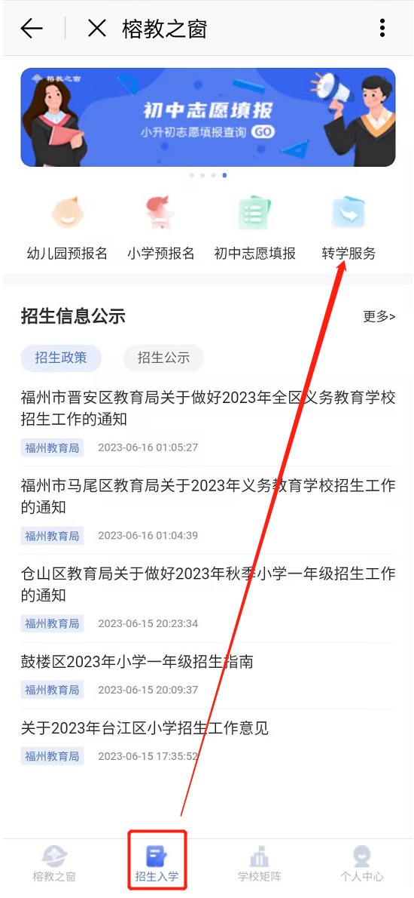

2.1.2首页介绍
首页从上至下分为公告、服务、我的申请3个功能区域；
- 公告：用于实时展示后台发布的应用公告信息；
- 服务：展示服务入口，点击后进入相关服务；目前有转学须知、转学查询（转学条件查询、申请）、转学申请3个服务；
3、我的申请：用于展示本帐号的历史预约记录及状态；
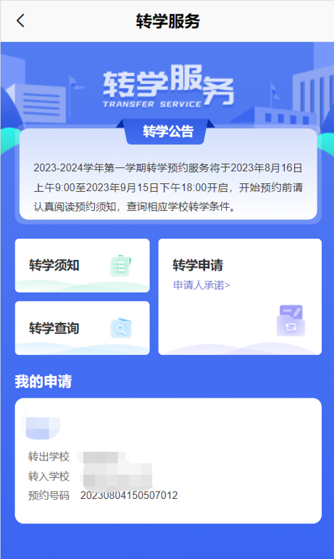

2.1.3转学须知
用于查看转学预约服务的基本申请条件、所需提交材料、注意事项等信息，具体界面参照下图：
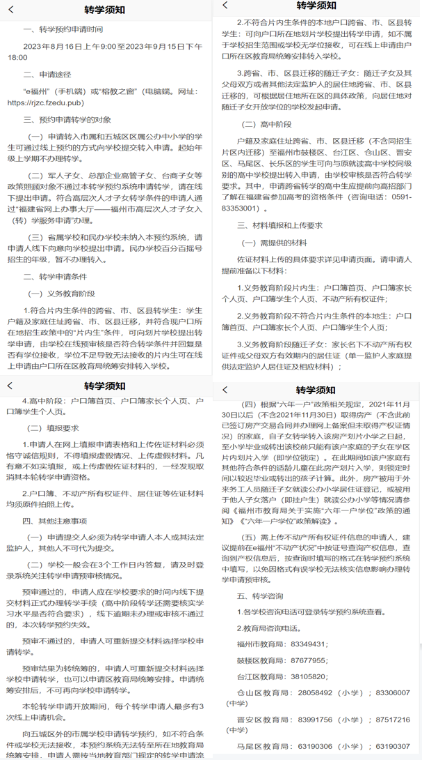

2.1.4转学条件查询
用于查询各个学校的转学预约条件、学校划片情况等；具体步骤如下：
- 可根据学校名称、学校所属区域、学段搜索学校；如下图：
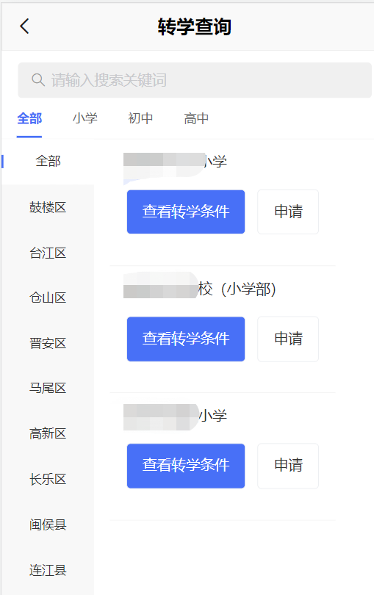
- 选择需要查看的学校，点击“查看转学条件”进入页面查看；如下图：
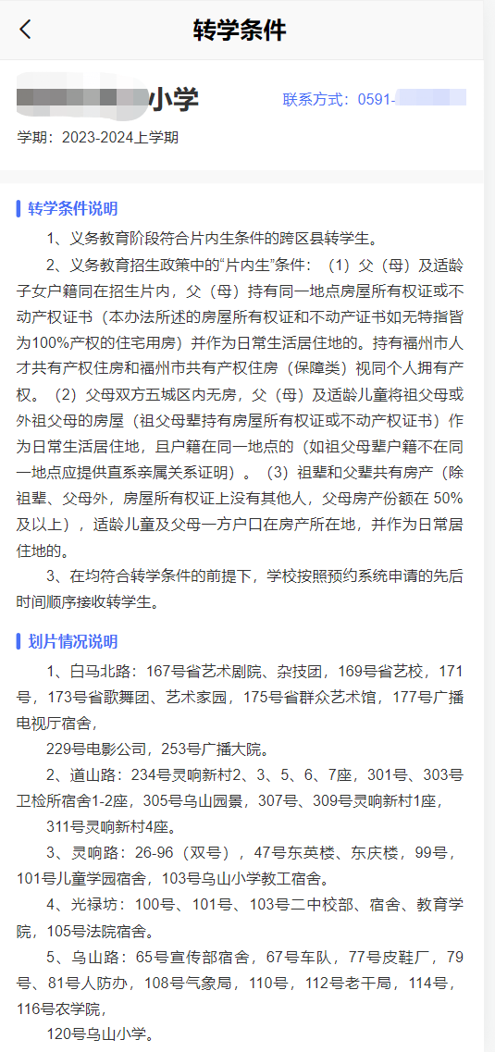

2.1.5转学申请
用于申请转学预约、申请教育局统筹等：

2.1.5.1 提交转学预约材料：
Step1：先根据页面要求填写相关信息，所填信息必须真实准确，否则会影响预约结果；起始年级上学期和毕业年级下学期不可转学。
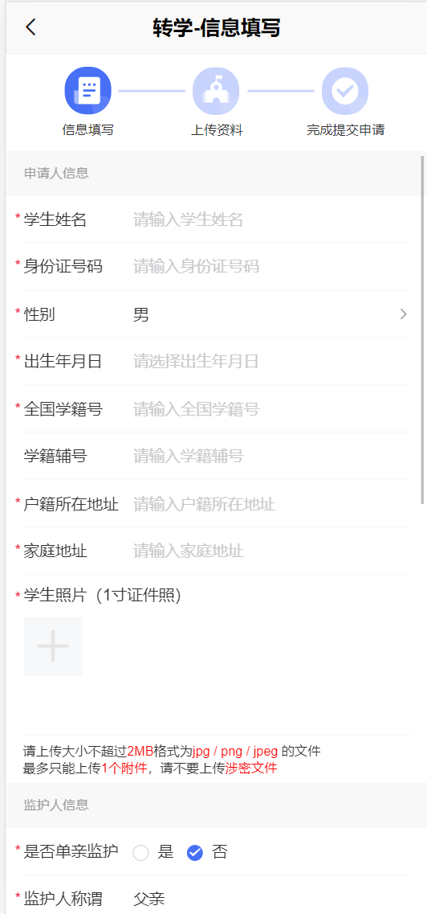

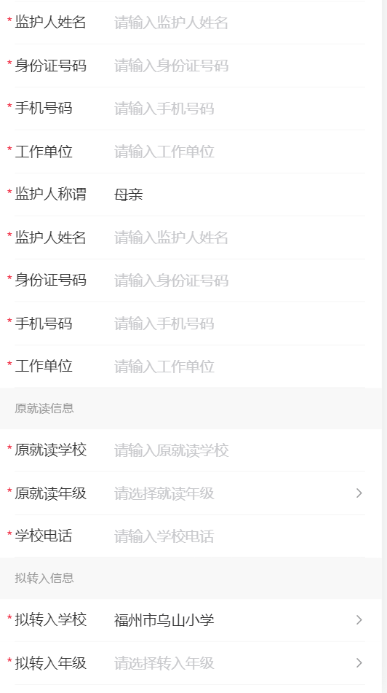
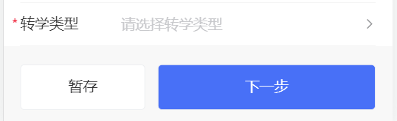
Step2：填写完基本信息后根据用户所选择的学段及转学类型，上传对应材料。具体规则如下：
1、义务教育阶段符合片内生条件的跨区县转学生：户口簿首页、家长户口簿个人页、学生户口簿个人页、房产证内页；
2、义务教育阶段不符合片内生条件的本地户口跨区县转学生：户口簿首页、家长户口簿个人页、学生户口簿个人页和家庭居住场所证明等其他材料（根据各区要求选择性提供）；
3、义务教育阶段跨区县迁移的随迁子女：夫妻双方居住证正反面（离异或单亲家庭提供相应明证材料及法定监护人居住证）或房产证内页；
4、高中阶段户籍及家庭住址跨区县迁移（不含同城区内迁移）的转学生：户口簿首页、家长户口簿个人页、学生户口簿个人页和中考成绩材料；
注意事项：每个学生只能同时申请1所学校；

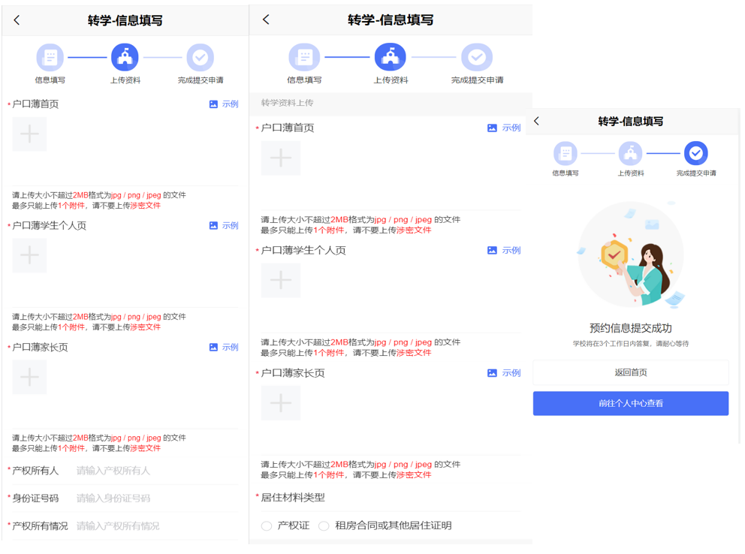

Step3：提交信息后，若资料由学校审核通过，且有学位；则会以站内信的形式通知家长到校办理手续；若资料由学校审核通过，但该校已无学位，家长可重新发起转学预约申请或申请教育局统筹安排学校；教育局统筹安排后，会以站内信方式通知家长。

2.1.6申请统筹
可从首页-我的申请，找申请信息，点击信息进入预约详情页，再点击“申请统筹“按钮，再点击”确认申请“，完成统筹申请；
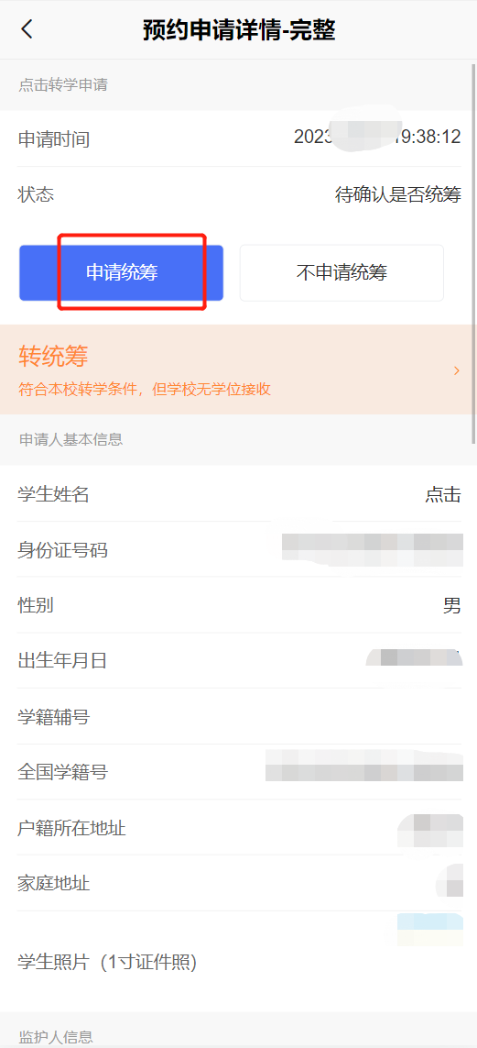

2.1.7查看预约进度
提交预约申请后，可从首页点击查看预约登记详情，点击详情页的审核状态区域，查看预约流程动态；
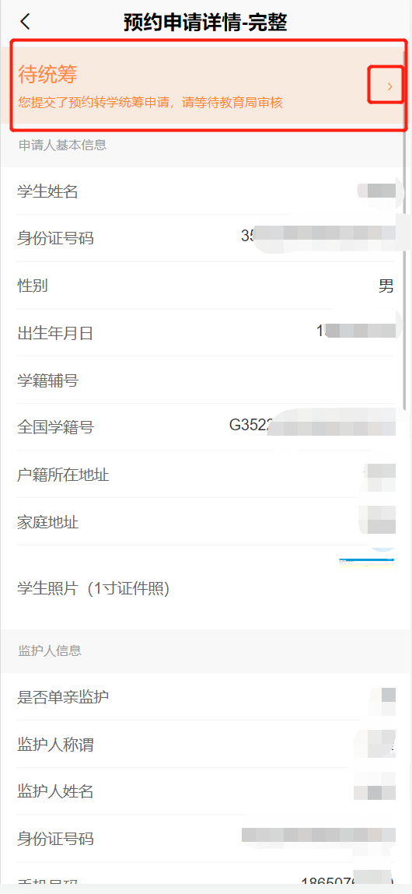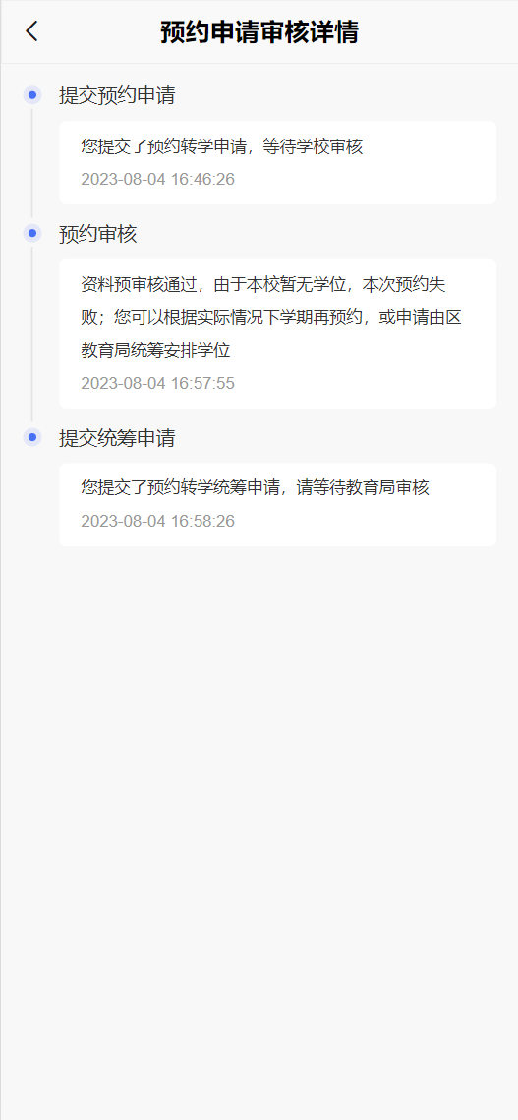

2.1.8站内信查看
点击“个人中心”-”站内信图标”，进入站内信列表查看，如下图：
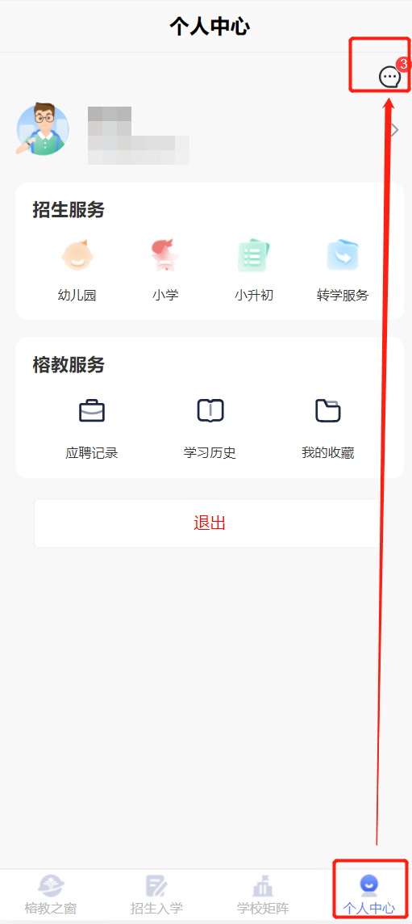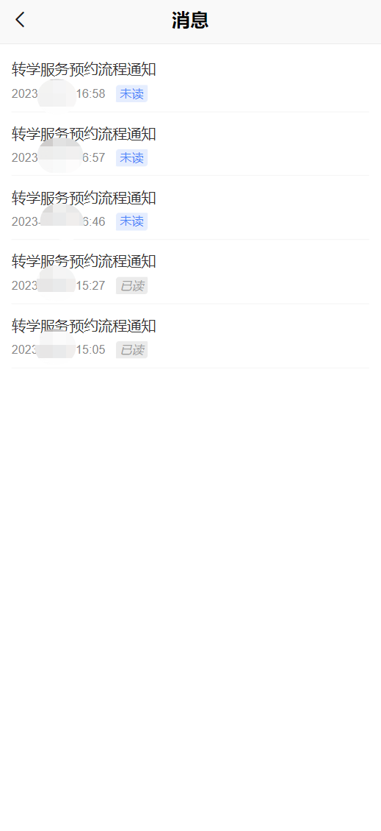

家长端-电脑端入口

2.2.1访问系统

- 浏览器打开榕教之窗门户地址”https://rjzc.fzedu.pub”点击右上角的【登录】按钮，进入“福建省社会用户实名认证和授权平台”，通过【闽政通APP】扫描二维码，登录“榕教之窗系统”。
- 进入榕教之窗系统后，点击“榕教招生”，再点击“转学服务”，可进入转学预约系统，如下图所示：
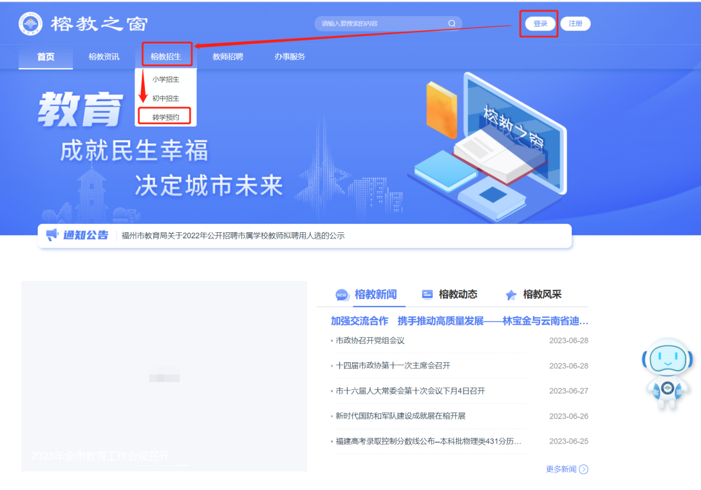

2.2.2转学主页介绍
主页从上至下分为通知公告（申请转学）、转学条件查询、转学须知和教育局联系方式4个功能区域；
- 公告：用于实时展示后台发布的应用公告信息；
- 转学条件查询：查询需要查看转学条件的学校；
- 转学须知：用于查看转学预约服务的基本申请条件、所需提交材料、注意事项等信息；
- 教育局联系方式：展示市、区教育局的联系电话。
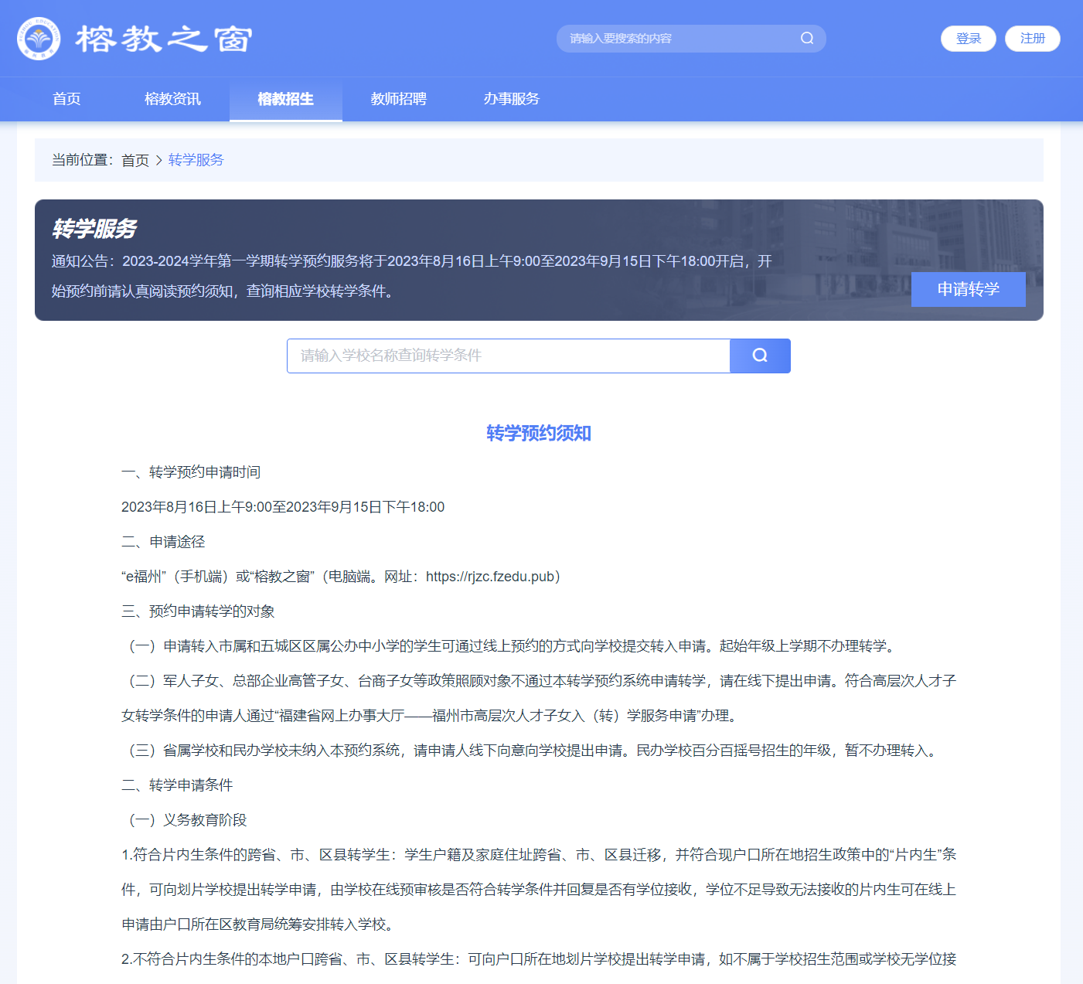
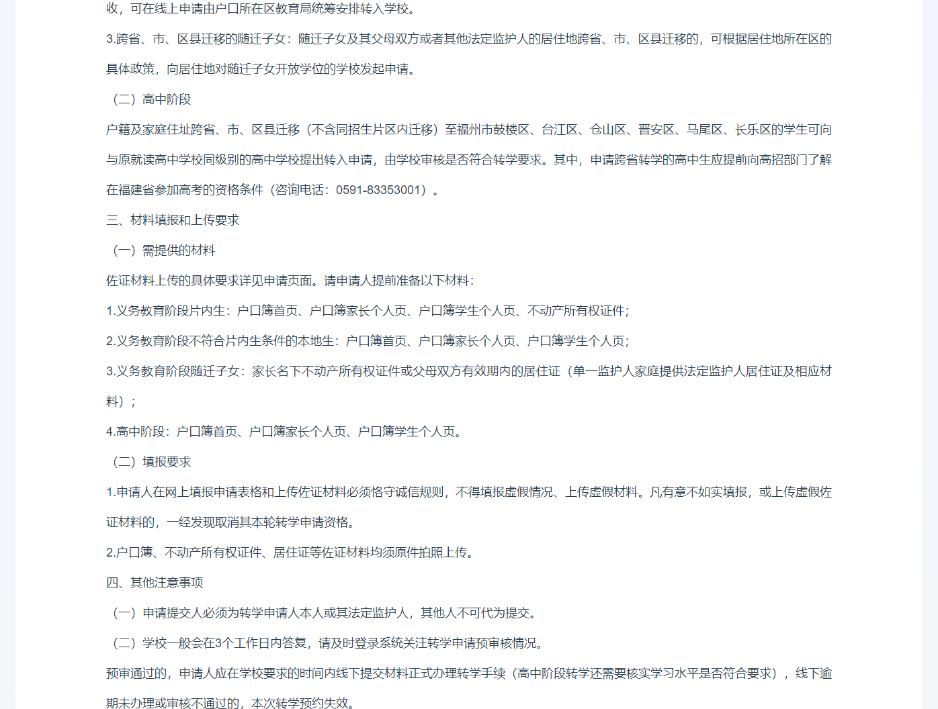
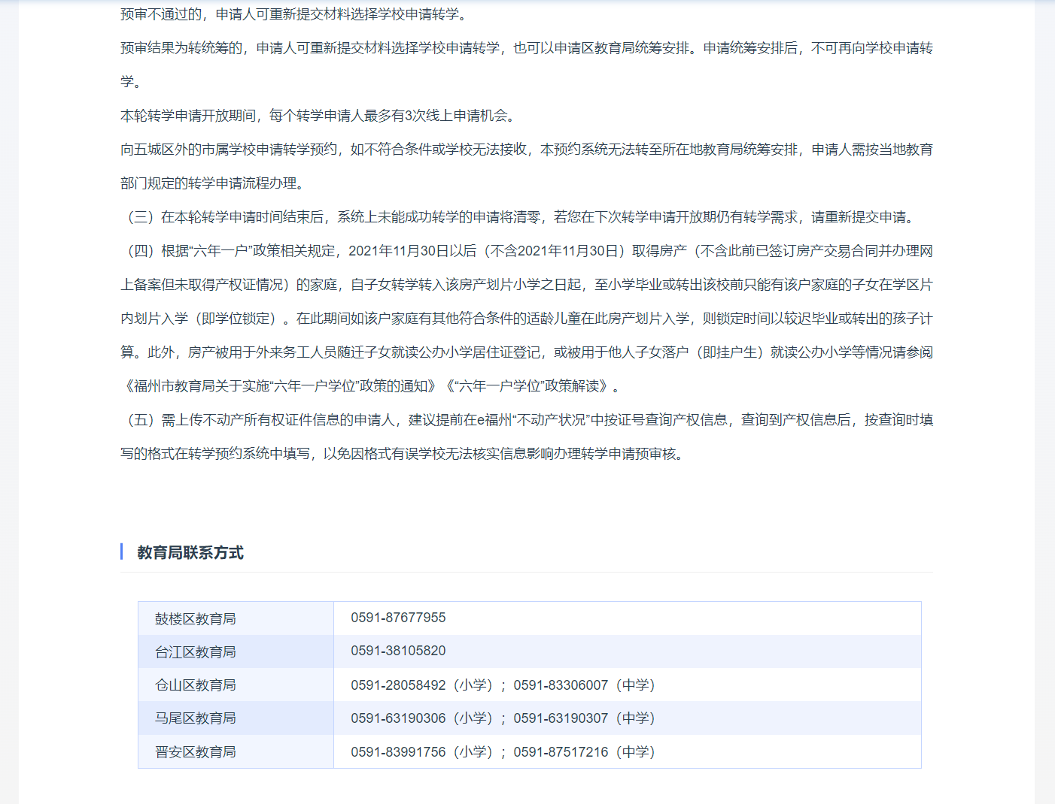

2.2.3转学条件查询
用于查询各个学校的转学预约条件、学校划片情况等；具体步骤如下：
- 点击“搜索”按钮，进入学校查询页面，如下图：
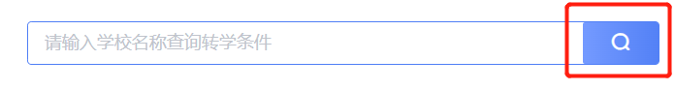
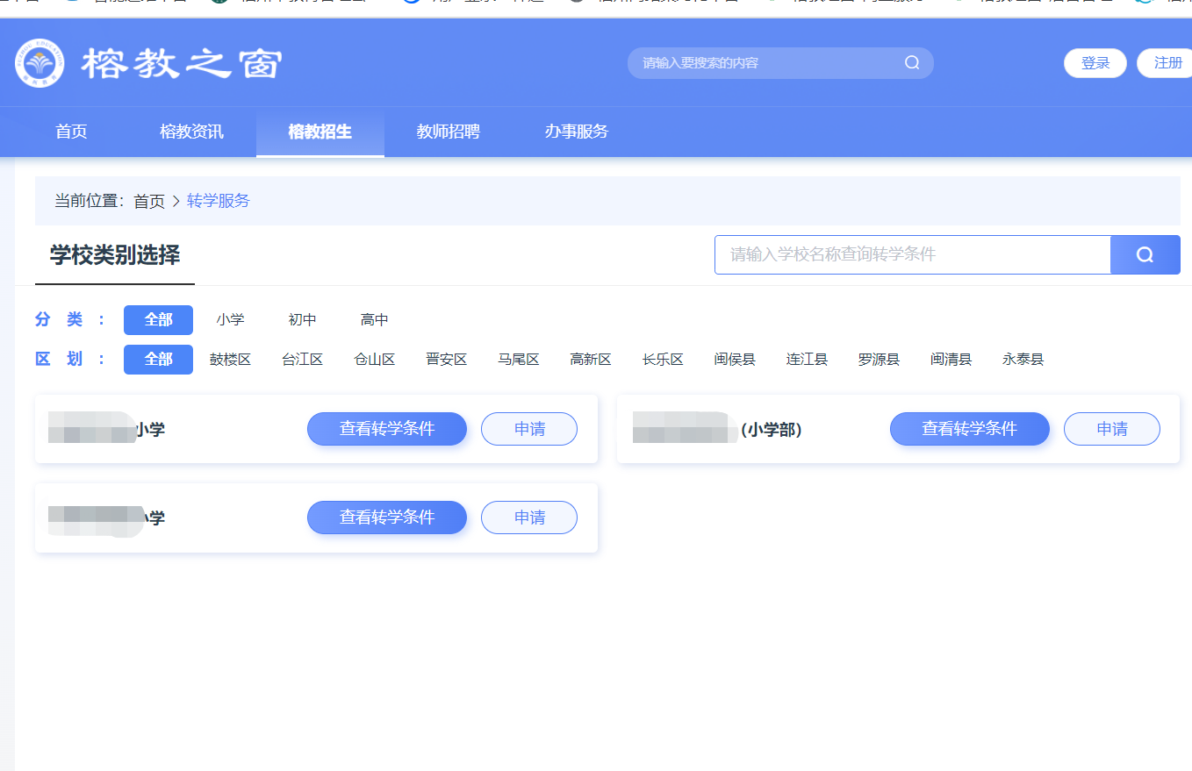

- 选择需要查看的学校，点击“查看转学条件”进入页面查看；如下图：
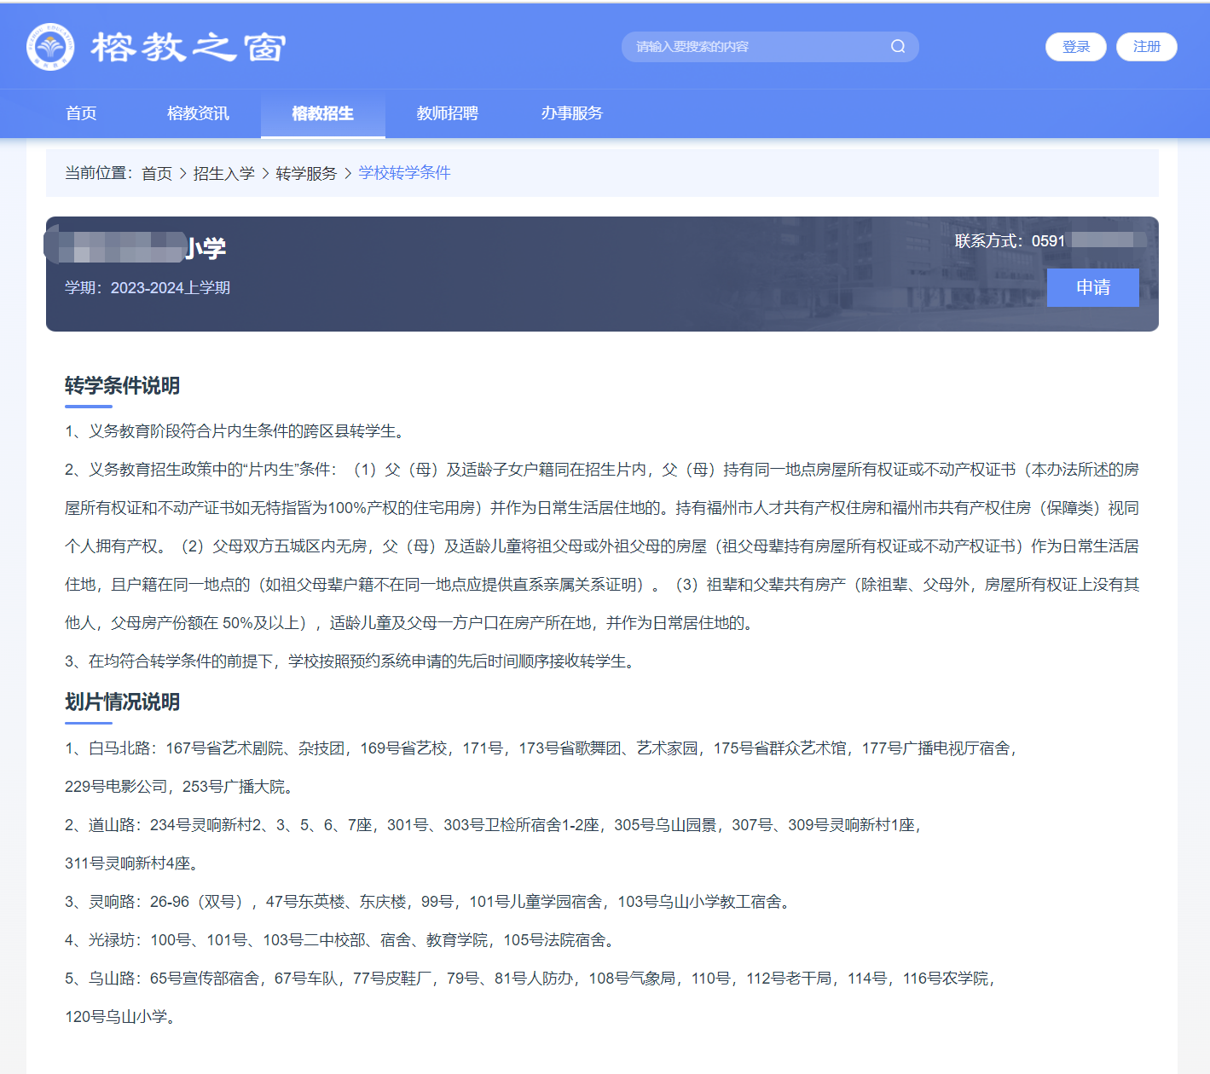

2.2.4转学预约
用于申请转学预约、提交转学预约相关材料、无学位时申请教育局统筹等，点击“申请”按钮开始预约：
提交转学预约材料：
Step1：填写申请人信息，先根据页面要求填写相关信息，所填信息必须真实准确，否则会影响预约结果；起始年级上学期和毕业年级下学期不可转学。
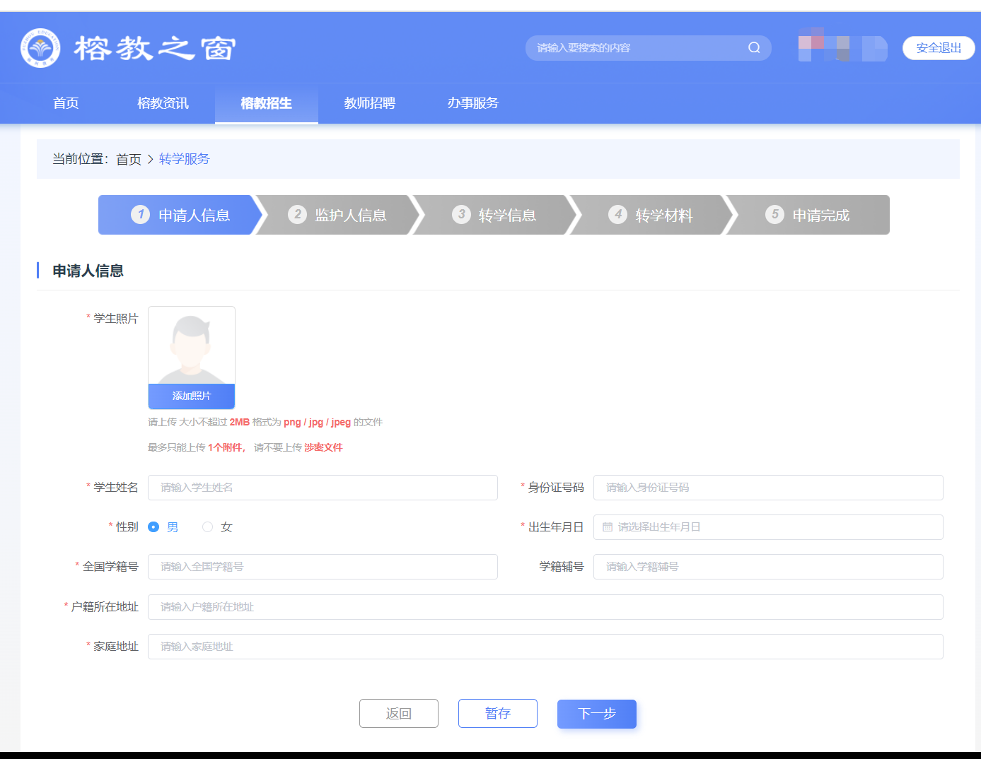
Step2：填写监护人信息
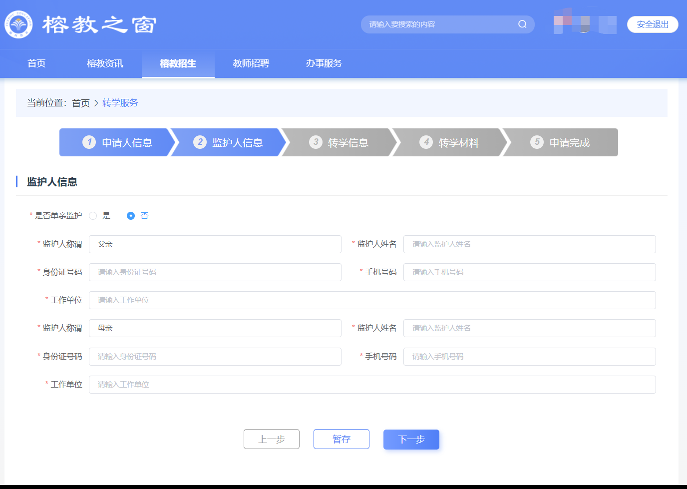
Step3：填写转学信息
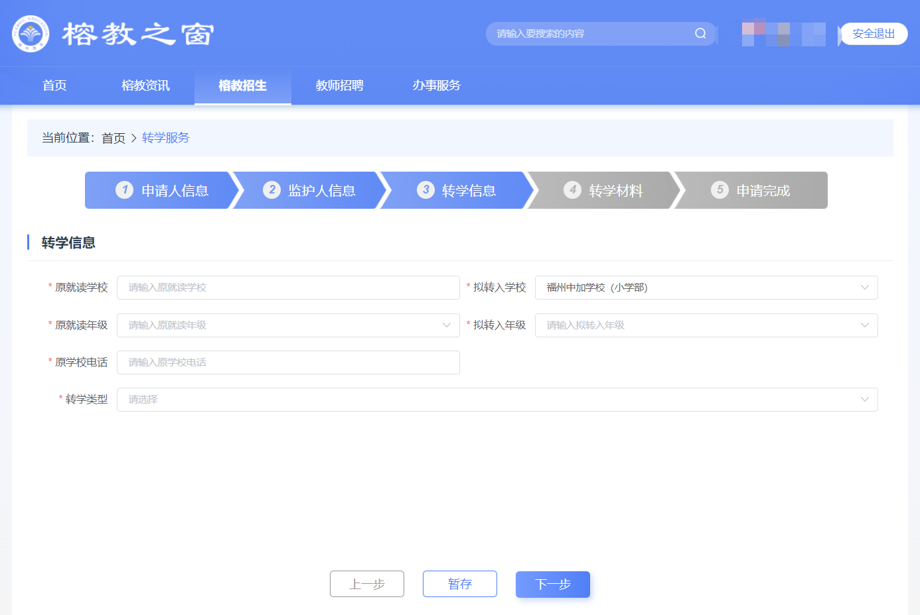

Step4：填写完转学信息后根据用户所选择的学段及转学类型，上传对应材料。具体规则如下：
1、义务教育阶段符合片内生条件的跨区县转学生：户口簿首页、家长户口簿个人页、学生户口簿个人页、房产证内页；
2、义务教育阶段不符合片内生条件的本地户口跨区县转学生：户口簿首页、家长户口簿个人页、学生户口簿个人页和家庭居住场所证明等其他材料（根据各区要求选择性提供）；
3、义务教育阶段跨区县迁移的随迁子女：夫妻双方居住证正反面（离异或单亲家庭仅需监护人居住证）或房产证内页；
4、高中阶段户籍及家庭住址跨区县迁移（不含同城区内迁移）的转学生：户口簿首页、家长户口簿个人页、学生户口簿个人页和中考成绩材料；
注意事项：每个学生只能同时申请1所学校；

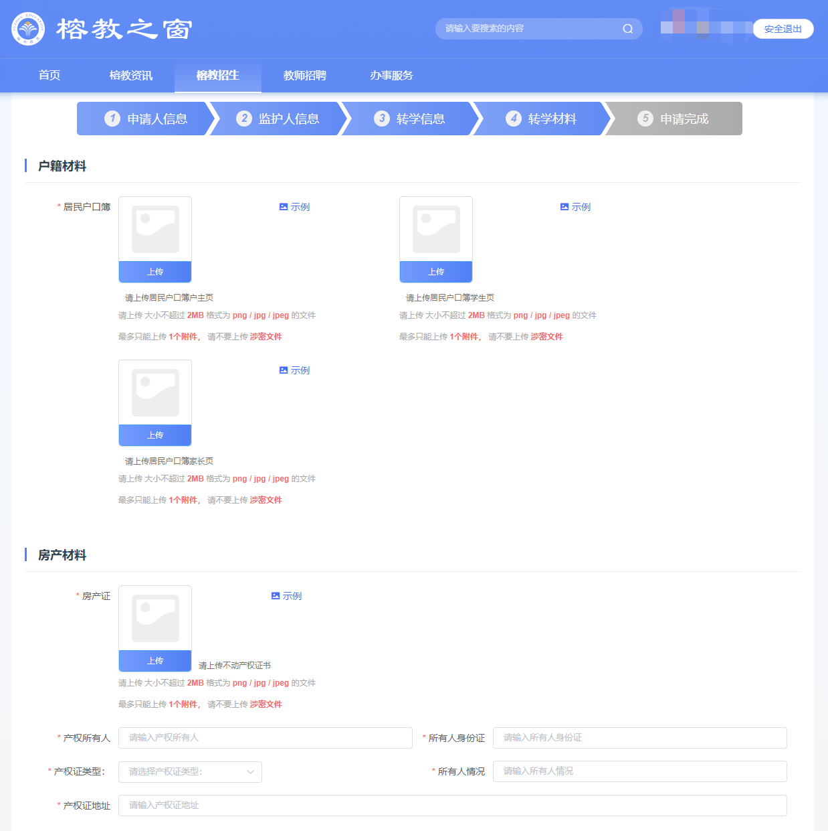
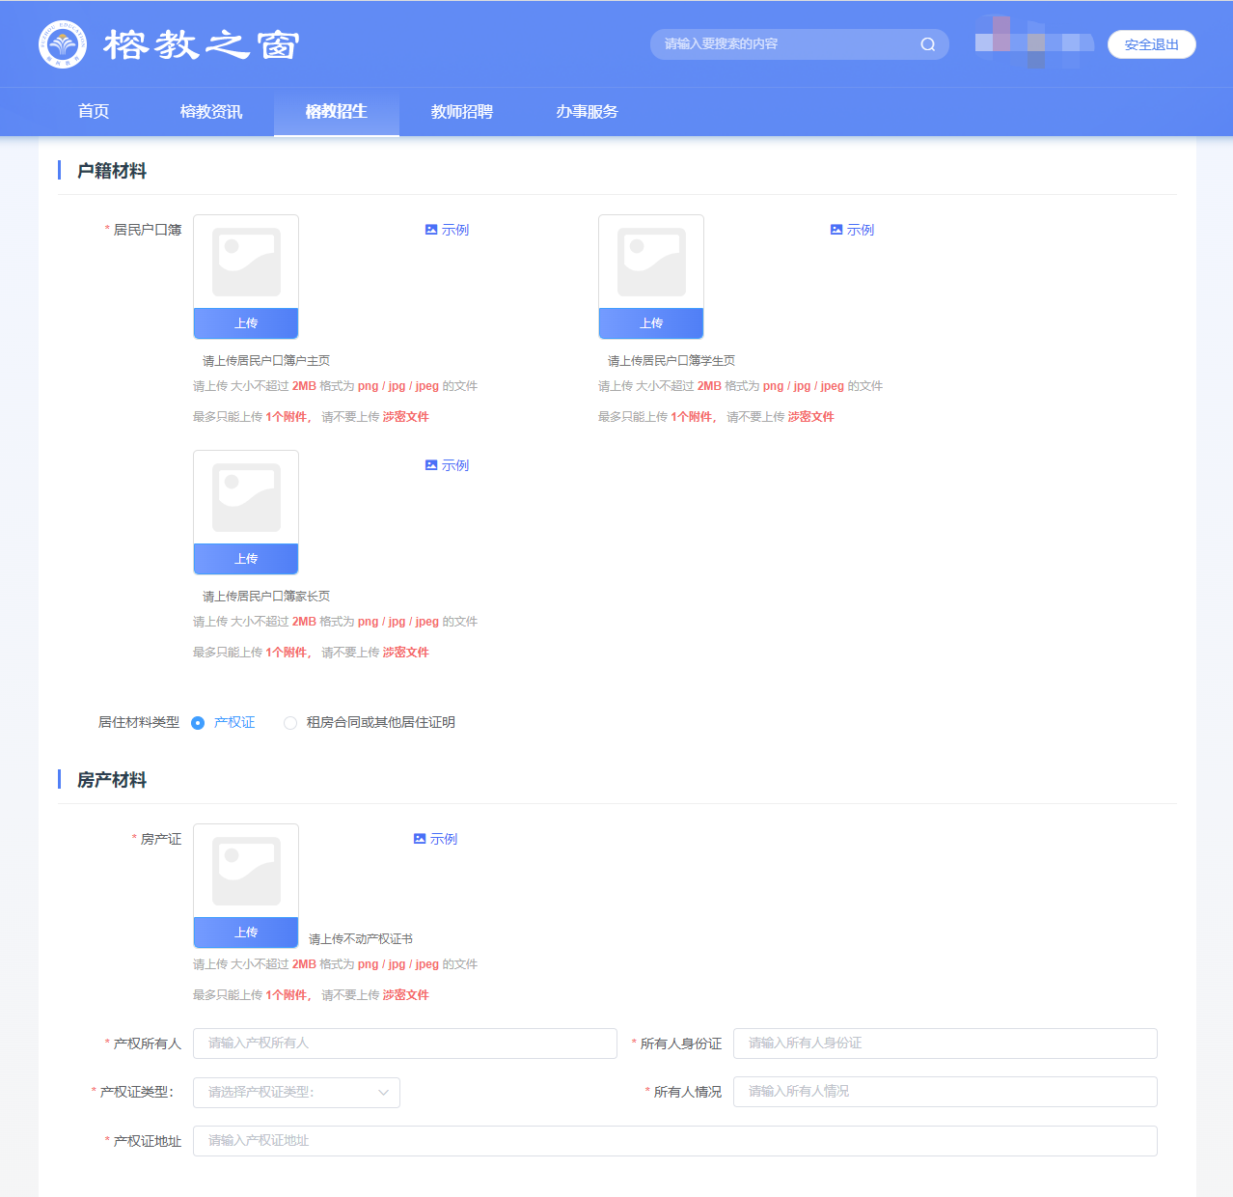
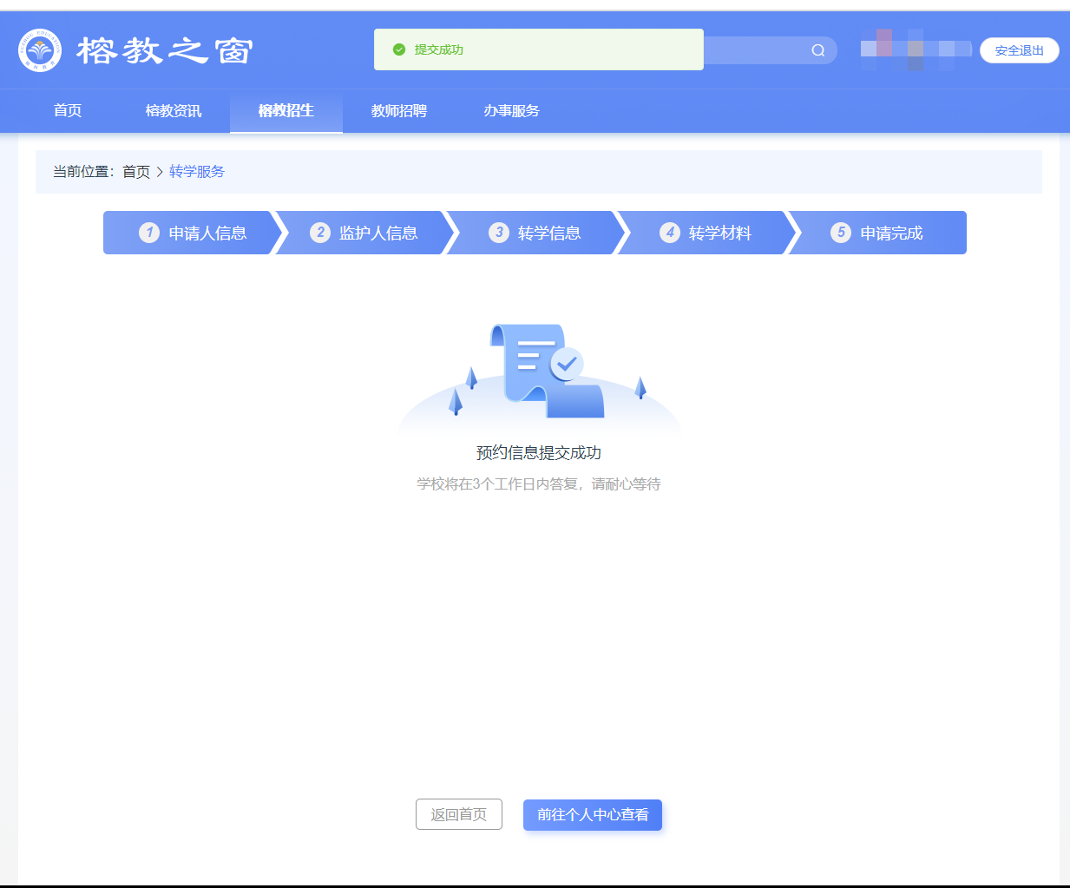

Step5：提交信息后，若资料由学校审核通过，且有学位；则会以站内信的形式通知家长到校办理手续；若资料由学校审核通过，但该校已无学位，家长可重新发起转学预约申请或申请教育局统筹安排学校；教育局统筹安排后，会以站内信方式通知家长。

2.2.5申请统筹
可从首页的”个人头像“进入个人中心，再点击”转学预约“，找需统筹的预约申请信息，点击”查看“按钮；
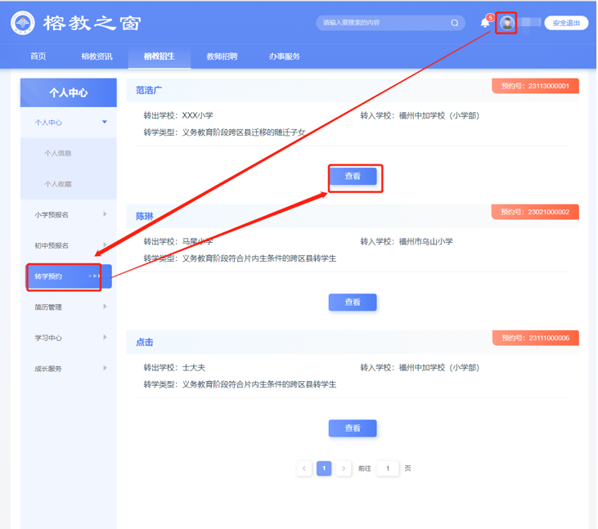
进入到预约信息页面，点击”申请统筹“按钮，确认申请，再点击”确认申请“，完成统筹申请；
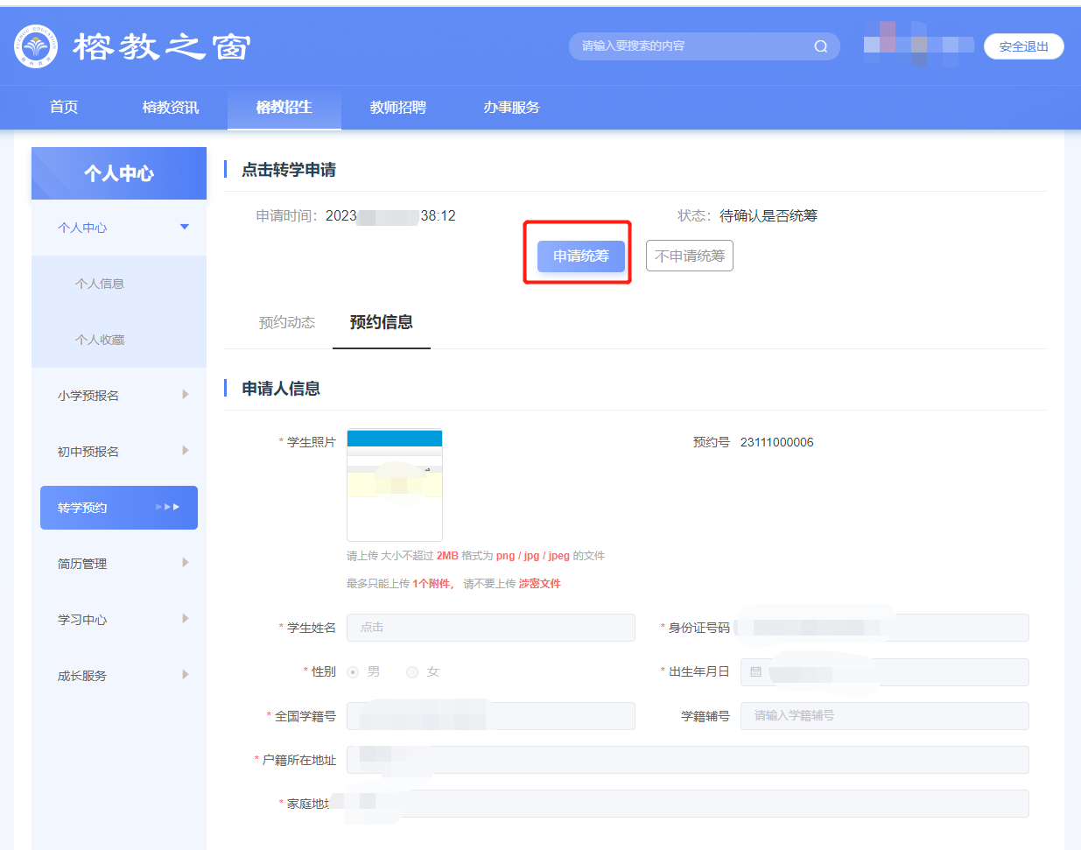

2.2.6查看预约进度
提交预约申请后，可从”个人中心“-”转学预约“，点击”查看”进入详情页，再点击”预约动态“，可查看预约流程动态；

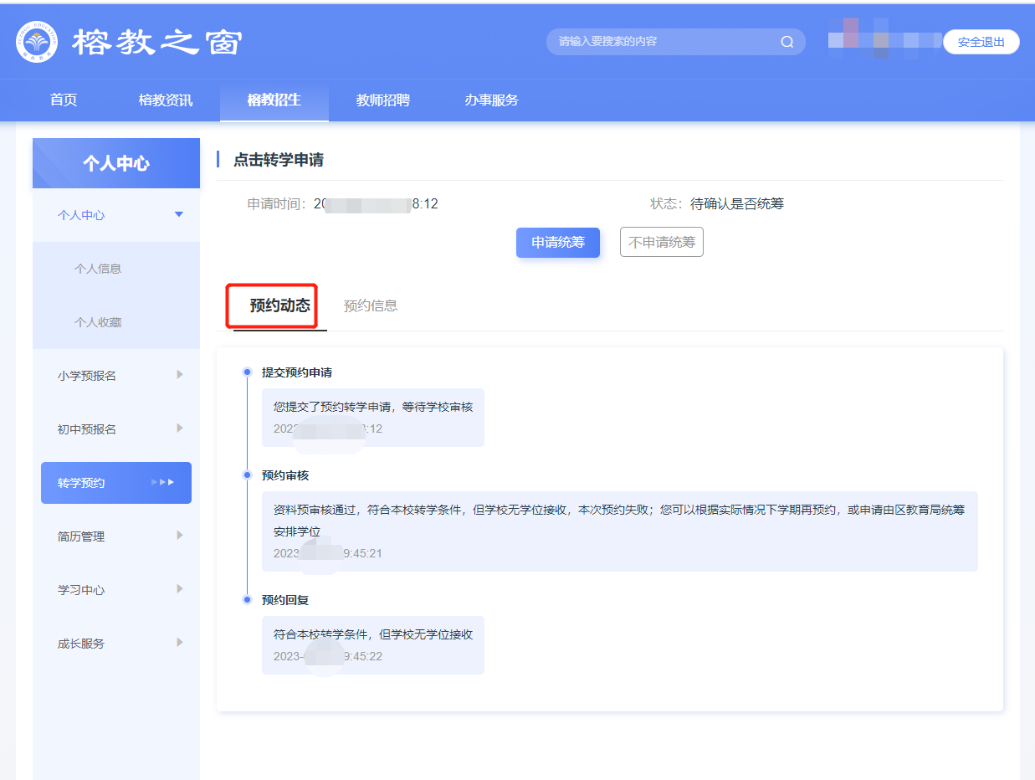

2.2.7站内信查看
首页点击“站内信图标”，进入站内信列表查看，如下图：
